Инструкция по выполнению заданий по учебной дисциплине ОП.03 «Организация и технология розничной торговли»
16 октября 2021
38.01.02 «Продавец, контролер-кассир»
14 группа
Инструкцию для выполнения задания вы можете посмотреть в расписании дистанционных заданий на сайте техникума (http://aat-arti.ru/), в своем электронном дневнике или в своей группе в WhatsApp, где задание продублировано.

Здравствуйте, ребята!
Сегодня на уроке мы с вами познакомимся с темой «Ценники и этикетки. Отличия. Правила оформления»
Для этого необходимо перейти по ссылке и посмотреть небольшое видео.
https://yandex.ru/video/preview/?filmId=14745699311456605160&from=tabbar&text=оформление+ценников+на+товары+в+соответствии+с+правилами+продажи&url=http%3A%2F%2Frutube.ru%2Fvideo%2Fbf02d170a5a97dd29d963643fb7c008d%2F

Теперь прочитайте немного полезной информации:
Правила написания ценников:
В создании нет особенных сложностей. Если смотреть сверху вниз, то чаще всего оформляется так:
- название ООО или ИП с указанием формы лица;
- наименование продающейся модели;
- валюта, в которой ведутся расчеты на торговой точке;
- стоимость;
- единица измерения – штука или вес;
- подпись ответственного за отдел или магазин (упразднено, теперь по желанию);
- дата формирования отчета.
В условиях жесткой конкуренции становятся незаменимыми те форматы, которые группируются и печатаются через программу. Это экономит время и позволяет контролировать актуальность, правильность оформления.
Теперь посмотрите на несколько видов ценников, которые бывают в торговле:

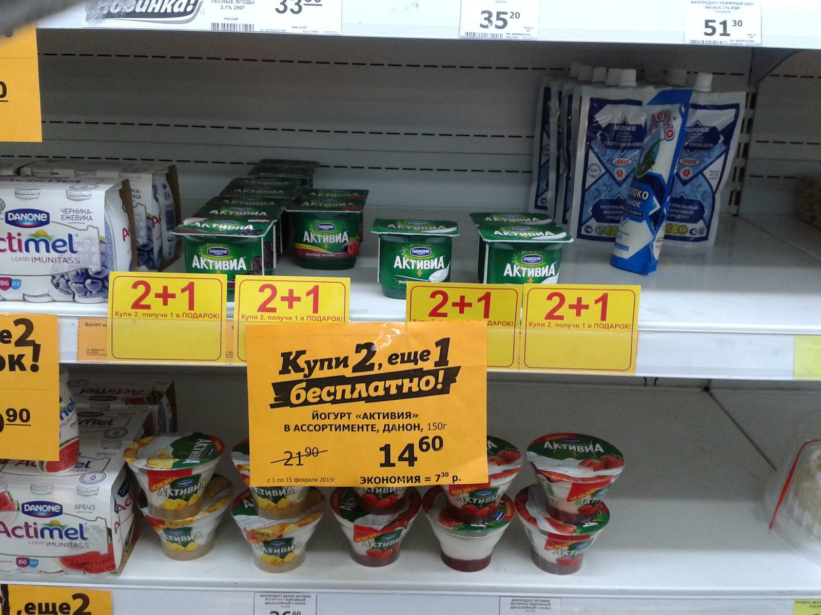

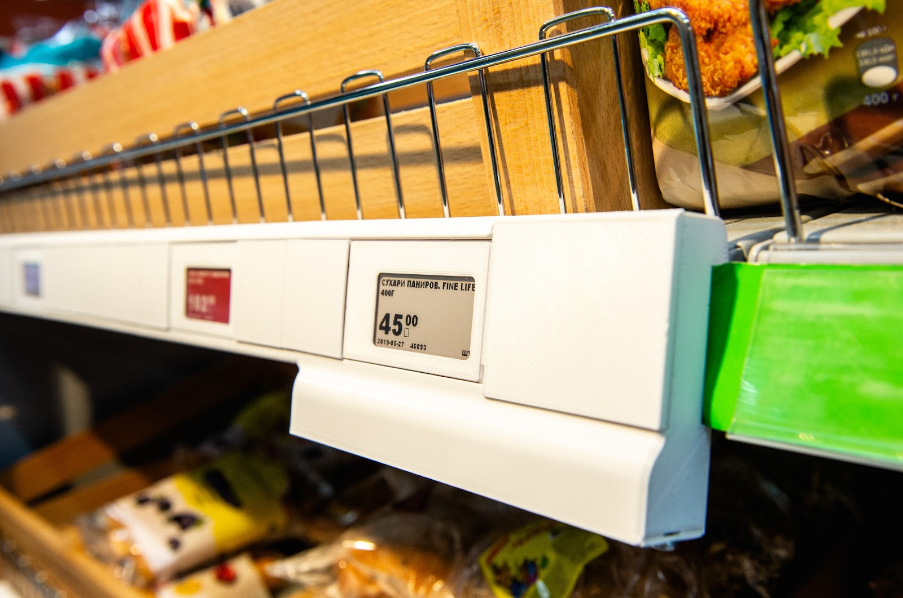
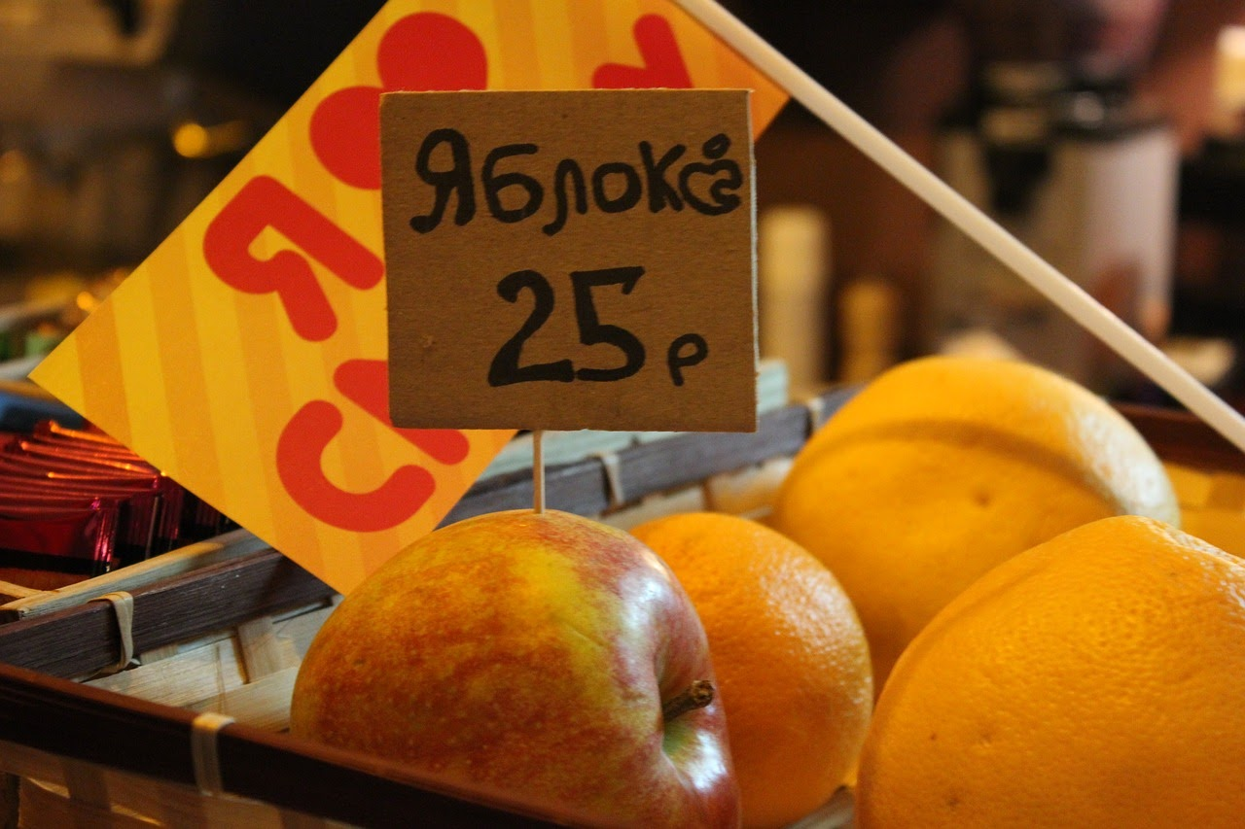

Как должен быть оформлен ценник на товар в 2020 году.
Стоит придерживаться трех обязательных требований:
- Информативность. Нельзя размещать этикетку без полной информации о наименовании, сорте, изготовителе, массе. Для некоторых групп продукции потребуется дополнительный, более широкий перечень сведений. Можно указывать дополнительные важные данные.
- Доступность. Все должно быть напечатано или написано разборчиво, читаемо и понятно. Нельзя сокращать до неузнаваемости, приписывать что-то мелким шрифтом. Все создается по одному принятому в заведении шаблону.
- Формат. Если это небольшие прямоугольники, лучше не разбавлять их особенным дизайном, не перегружать. Достаточно простого написания, без витиеватых шрифтов. Оформление – не слишком броское, не пестрое. Желательно, чтобы итог соответствовал оформленному торговому залу.

Ну вот вы и познакомились с правилами и требованиями оформления ценников, а теперь перейдите по ссылке ниже и попробуйте самостоятельно заполнить ценник, опираясь на все перечисленные выше требования.
Название вашего магазина и наименование товара вы должны придумать самостоятельно.
Скриншот ценника отправить мне в WhatsApp.
https://service-online.su/forms/cenniki/

